LUYỆN TẬP TRANG 136 LỚP 4

Bài 1 (trang 136 SGK Toán 4):
Tính rồi rút gọn :
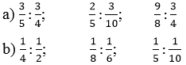
Phương pháp giải:
- Để thực hiện phép chia hai phân số, ta làm như sau: Lấy phân số thứ nhất nhân với phân số thứ hai đảo ngược.
- Để thực hiện phép nhân hai phân số, ta làm như sau: Lấy tử số của phân số thứ nhất nhân với tử số của phân số thứ hai và mẫu số của phân số thứ nhất nhân với mẫu số của phân số thứ hai.
Lời giải:
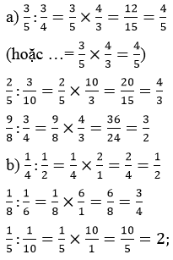

Bài 2 (trang 136 SGK Toán 4):
Tìm x :
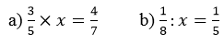
Phương pháp giải:
- Để thực hiện phép chia hai phân số, ta làm như sau: Lấy phân số thứ nhất nhân với phân số thứ hai đảo ngược.
- Để thực hiện phép nhân hai phân số, ta làm như sau: Lấy tử số của phân số thứ nhất nhân với tử số của phân số thứ hai và mẫu số của phân số thứ nhất nhân với mẫu số của phân số thứ hai.
Lời giải:
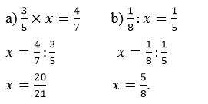
Nói thêm: Đối với phân số, các quy tắc "tìm x" cũng tương tự như đối với số tự nhiên.

Bài 3 (trang 136 SGK Toán 4):
Tính :
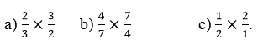
Phương pháp giải:
- Để thực hiện phép chia hai phân số, ta làm như sau: Lấy phân số thứ nhất nhân với phân số thứ hai đảo ngược.
- Để thực hiện phép nhân hai phân số, ta làm như sau: Lấy tử số của phân số thứ nhất nhân với tử số của phân số thứ hai và mẫu số của phân số thứ nhất nhân với mẫu số của phân số thứ hai.
Lời giải:
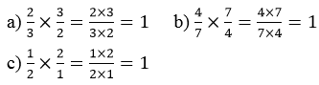
Nhận xét:
Tích của hai phân số đảo ngược luôn bằng 1

Bài 4 (trang 136 SGK Toán 4):
Một hình bình hành có diện tích 2/5 m², chiều cao 2/5 m . Tính độ dài đáy của hình bình hành đó.
- Ta áp dụng công thức: Diện tích hình bình hành = Độ dài đáy x Chiều cao => Độ dài đáy hình bình hành = Diện tích hình bình hành : Chiều cao
- Để thực hiện phép chia hai phân số, ta làm như sau: Lấy phân số thứ nhất nhân với phân số thứ hai đảo ngược.
- Để thực hiện phép nhân hai phân số, ta làm như sau: Lấy tử số của phân số thứ nhất nhân với tử số của phân số thứ hai và mẫu số của phân số thứ nhất nhân với mẫu số của phân số thứ hai.
Lời giải:
Độ dài đáy của hình bình hành là:
2/5 : 2/5 = 1(m)
Đáp số: 1m

